УТВЕРЖДАЮ
Руководитель местной администрации Нижнеингашского района
________________ Т. В. Пантелеева
«_______» ____________ 2015 г.

ПАСПОРТ
АВТОБУСНОГО МАРШРУТА
№_17__

Поканаевка - Южная Тунгуска
(наименование маршрута)

Вид маршрута: специальный, школьный

Составлен по состоянию на: «__»___________ 2015 г.

Согласовано:  Начальник управления образования  __________________ Т.Н.Конюкова  «____»____________2015 г | Согласовано:  Заместитель руководителя местно администрации  ________________ А. Н. Латушкин  «____»____________2015 г
Согласовано:
Начальник ОГИБДД ОМВД России
по Нижнеингашскому району
капитан полиции
__________________ И.Н. Гутор
«____»____________2015 г

ПАСПОРТ МАРШРУТА
Поканаевка – Южная Тунгуска

Протяженность 50 км

Сезонность работы (период работы)
с 01.09.2015 г. – 31.06.2016 г
__________________________________________________________________________________________________________________________

Дата открытия и основание: 01.09.2015 г.
Постановление администрации Нижнеингашского района
№ 617 от 09 июля 2015 г.

Дата закрытия: 31.06.2016 г.
__________________________________________________________________________________________________________________________

ХАРАКТЕРИСТИКА ДОРОГИ НА МАРШРУТЕ

___________Поканаевка- Южная Тунгуска, 5 категория___________
(название дороги, категория)

Ширина проезжей части, тип покрытия (по участкам, с указанием их протяженности)

Маршрут проходит от школы до моста по ул. Лесозаводской, по дороге глиняно-гравийного покрытия. Мост гравийно-щебеночного покрытия, бордюров не имеет, ширина 3,6 м. Весной, с таянием снега, насыпь осыпается, бетонная плита, служащая ограничением моста, обваливается. На расстоянии 16 км от поселка - дорога глиняно-гравийная, далее до п. Южная Тунгуска – глиняно-земляная. Ширина проезжей части дороги – 5 метров. Имеется дорожные знаки «Крутой поворот».
_____________________________________________________________________________________________________________________________________________________________________________________________________________________________________________________________________________________________________________________________________________________________________________________________________________________________________________________________________________________________________________________________________________________________________________________________________________________________________________________________________________________________________________________________________________________________________________________________________________________________________________________________________________________________________________________________________________

Схема
маршрута с указанием линейных и дорожных сооружений

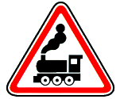
Поканаевская СОШ

п.Ю-Тунгуска

Условные обозначения:
Населенный пункт Железнодорожный переезд

Автобусная остановка Мост

Школа Река

Гараж

АЗС

Путь следования | Дата изменения | Причина изменение
МБОУ «Поканаевская СОШ»
Ул.Октябрьская
ул. Лесозаводская
Межпоселенческая трасса до п. Южная Тунгуска
Ул. Трактовая
Площадка - пожарная часть (высадка детей)
Путь следования по маршруту
Поканаевка- Южная Тунгуска

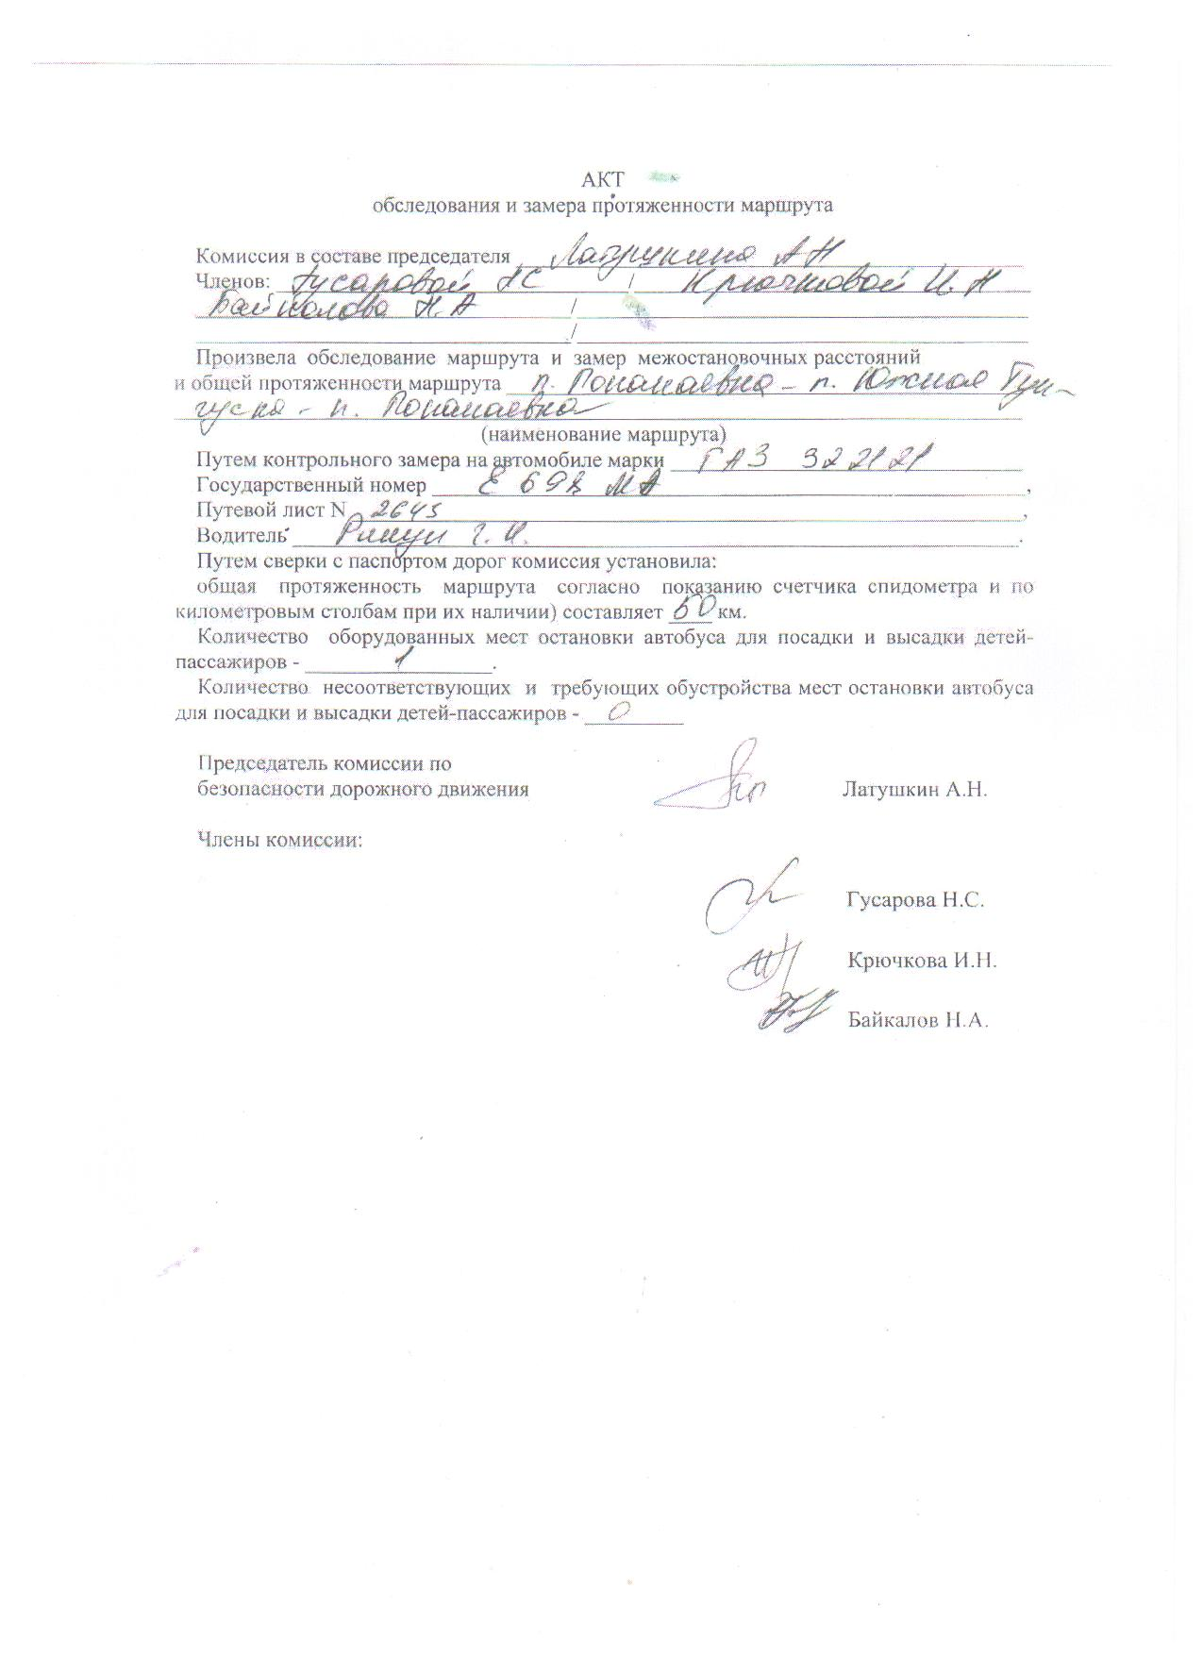

Временные изменения на маршруте  (укорочение, введение объездов,  прекращение движения) | Дата  изменения | Причина изменения
Поканаевка-Южная Тунгуска

ВРЕМЕННЫЕ ИЗМЕНЕНИЯ НА МАРШРУТЕ
Поканаевка-Южная Тунгуска

СВЕДЕНИЯ О ТРАССЕ МАРШРУТА

Кем обслуживается дорога | МУП «Альянс»
Наличие мостов (между какими  пунктами или на каком  километре) и их  грузоподъемность | Мост по ул. Лесозаводской:
 | Оградительные бордюры отсутствуют, какие-либо знаки отсутствуют.
Наличие железнодорожных  переездов (между какими  пунктами или на каком  километре) и их вид  (охраняемые, неохраняемые) | отсутствуют
На каких остановочных пунктах  имеются съездные площадки | нет
Наличие разворотных площадок на  конечных пунктах | 1. Площадка у школы
Наличие разворотных площадок на  конечных пунктах | 2. Площадка у пожарной части п.
Наличие разворотных площадок на  конечных пунктах | Южная Тунгуска

Дата заполнения «___»_ ______________2015 г

Начало и окончание движения автобусов
на линии, интервалы движения по периодам дня (в мин.)
и дням недели (обычные, субботние, воскресные)

Остановочные пункты |  | Расстояние  (км) | Скорость движения по участкам  (км/ч) | Рейсы |  |  |  | Расстояние  (км) | Скорость движения по участкам  (км/ч) | Рейсы
 |  | Расстояние  (км) | Скорость движения по участкам  (км/ч) | 1 | 2 |  |  | Расстояние  (км) | Скорость движения по участкам  (км/ч) | 1 | 2
Поканаевка | прибытие |  |  |  |  | Южная Тунгуска | прибытие | 25 | 20-40 | 7.20
Поканаевка | отправление | 0 | 20-40 | 6.30 |  | Южная Тунгуска | отправление |  | 20-40 | 7.30
Поканаевка | прибытие | 25 |  | 8.20 |  | Южная Тунгуска | прибытие | 25 |  | 15.40
Поканаевка | отправление |  | 20-40 | 15.00 |  | Южная Тунгуска | отправление |  | 20-40 | 15.45
 | прибытие |  |  | 16.30 |  |  | прибытие
 | отправление |  |  |  |  |  | отправление
 | прибытие |  |  |  |  |  | прибытие
 | отправление |  |  |  |  |  | отправление
 | прибытие |  |  |  |  |  | прибытие
 | отправление |  |  |  |  |  | отправление

Директор МБОУ «Поканаевская СОШ»__: ____________ _______________
(подпись) (фамилия И.О.)

Ответственный за организацию подвоза:____________ _______________
(подпись) (фамилия И.О.)

Дата составления паспорта _____________________

Копии документов:
- Договор на оказание услуг по перевозке детей (в случае оказания услуг). Приложения к договору:
заявка о выделении автобусов для перевозки школьников (заявка подписывается перевозчиком и согласовывается с начальником ГИБДД);
списки школьников, подлежащих подвозу.
- Приказ директора школы об организации перевозок.
- Приказ директора школы о назначении сопровождающих лиц.
- Приказ директора школы о закреплении автомобильного транспорта, используемого для перевозки детей.
- Приказ директора школы о допуске водителя соответствующей категории к перевозкам детей..
- Документ о согласовании движения автобуса через железнодорожный переезд с владельцем железнодорожного переезда.
- Акт обследования маршрута.
- Инструкция работы водителя при перевозке детей и школьников на автобусе.
- Инструкция старшего по сопровождению детей при перевозке автобусом.
- Инструкция об оказании первой медицинской помощи.
- Инструкция по действий по предотвращению террористических актов (для водителей и сопровождающих)
- Водительское удостоверение
- ПТС
- Технический осмотр
- Страховка
- Договор на ТО 1 и ТО2
- Медицинская справка водителя

